Факультет
ресторанно-гоСТИНИЧНОГО бИЗНЕСА
осуществляет подготовку на
очной и заочной формах обучения

по направлению:
19.03.04 Технология продукции и организация общественного питания

В 2019 году получено свидетельство о государственной аккредитации в РФ!!!

Подготовка по данному направлению проводится выпускающей кафедрой технологии и организации производства продуктов питания имени Коршуновой А.Ф.
Кафедра технологии и организации производства продуктов питания имени Коршуновой А.Ф. за время своего существования подготовила целый ряд конкурентоспособных специалистов, которые сегодня работают в заведениях ресторанного хозяйства и предприятиях пищевой промышленности не только в нашем регионе, но и в странах СНГ и дальнего зарубежья.
Выпускники направления подготовки «Технология продукции и организация общественного питания»:

владеют навыками организации работы предприятий ресторанного хозяйства и пищевой промышленности;
умеют организовывать разноплановые мероприятия (банкеты, фуршеты, кейтеринговые услуги, мастер-классы);
владеют современными навыками декорирования продукции ресторанного хозяйства (карвинг; изделия арт-класса);
внедряют систему управления безопасностью пищевой продукции;
разрабатывают новейшие технологии функциональных продуктов питания;
применяют знания по разработке международной нормативно-технической документации на новую современную кулинарную продукцию;
умеют проводить аттестацию и сертификацию услуг ресторанного хозяйства;
применяют знания в сфере коммерческой деятельности на рынке кулинарной продукции страны и менеджмента качества за рубежом;
имеют профессиональную подготовку в сфере управления предприятиями ресторанного хозяйства и пищевой промышленности;
умеют проводить оценку качества продукции, услуг и технологических процессов, оборудования;
владеют навыками проектирования объемно- планировочных решений и интерьера помещений для потребителей.
По данному направлению подготовки изучаются следующие дисциплины:

- технология продукции ресторанного хозяйства;
- технология функциональных пищевых продуктов;
- пищевые технологии;
- компьютерное моделирование предприятий ресторанного хозяйства;
- теоретические основы пищевых технологий;
- технология диетического и лечебно- профилактического питания;
- технология кондитерского производства;
- статистические методы управления качеством;
- гигиена и санитария;
- информационные технологии в гостиничном и ресторанном бизнесе;
- технологические основы безопасности продуктов питания;
- коммерческая деятельность на рынке кулинарной продукции;
- маркетинг в ресторанном бизнесе;
- организация работы предприятий ресторанного хозяйства в гостинично – туристических комплексах;
- управление качеством продукции и услуг ресторанного хозяйства;
- международные стандарты по системе управления качеством;
- менеджмент качества за рубежом;
- проектирование предприятий отрасли;
- менеджмент гостинично-ресторанного хозяйства;
- организация ресторанного хозяйства;
- WEB – дизайн.
Раскрытием художественных и творческих способностей студентов занимается студенческое самоуправление. Студенты направления подготовки 19.03.04 Технология продукции и организация общественного питания, неоднократно были победителями областных и городских конкурсов мини-грантов по реализации масштабных межвузовских проектов, таких как: кулинарный конкурс среди студентов г. Донецка "Студенческая кухня", региональный конкурс проектов бизнеса "Моя профессия – мое призвание", Международный фестиваль кулинарного искусства, конкурс за качественный бизнес- проект и содействие сотрудничеству между наукой, образованием, бизнесом и властью.
Обучение студентов проводится в аудиториях и лабораториях, оснащенных компьютерной техникой, современным технологическим оборудованием.
Выпускники данного направления подготовки имеют неизменный спрос на рынке труда и всегда востребованы предприятиями ресторанного хозяйства и пищевой промышленности. Они занимают руководящие должности в отраслях, связанных с переработкой, производством, хранением и реализацией пищевых продуктов; гостиничной индустрии.
Практические навыки студенты закрепляют в период производственной практики на лучших предприятиях ресторанного и гостиничного хозяйства, перерабатывающей и пищевой промышленности Донецкой Народной Республики и стран СНГ: ООО «Русь» (кафе «SunSity», «RedCaps»), паста-бар «Качели», ресторан «Happy Life», гостиницы «Донбас-палас», «Централь», ООО «Донецкий комбинат быстрозамороженной продукции», ТД «Горняк» и др.
Производственная практика способствует: углублению и закреплению студентами теоретических знаний; приобретению необходимых практических навыков и опыта работы; овладению организационно-технологическими процессами в гостинично-ресторанных комплексах.

Формы и сроки обучения по образовательной программе бакалавриата:
- очная форма обучения: 4 года,
- ускоренное обучение (на базе среднего профессионального образования) – 2 (3 года);

- заочная форма обучения: 5 лет,
- ускоренное обучение (на базе среднего профессионального образования – 3 года.

На время обучения иногородним студентам предоставляются благоустроенные
общежития в центре города

НАШ АДРЕС:
Приемная комиссия университета:
283050, г. Донецк,
ул. Щорса, 31, 1-й уч. корпус, ауд. 1231,
Тел.: (062) 305–06–73
http: //donnuet.education
E-mail: info@donnuet.education

Факультет ресторанно-гостиничного бизнеса:
283055, г. Донецк,
пр. Театральный, 28.
3-й уч.корпус, ауд. 3216
Тел.: (062) 304-50-89
МИНИСТЕРСТВО ОБРАЗОВАНИЯ И НАУКИ
ДОНЕЦКОЙ НАРОДНОЙ РЕСПУБЛИКИ

ГОСУДАРСТВЕННАЯ ОРГАНИЗАЦИЯ ВЫСШЕГО ПРОФЕССИОНАЛЬНОГО ОБРАЗОВАНИЯ
«Донецкий национальный университет экономики и торговли
имени Михаила Туган – Барановского»

Факультет
ресторанно-гостиничного бизнеса

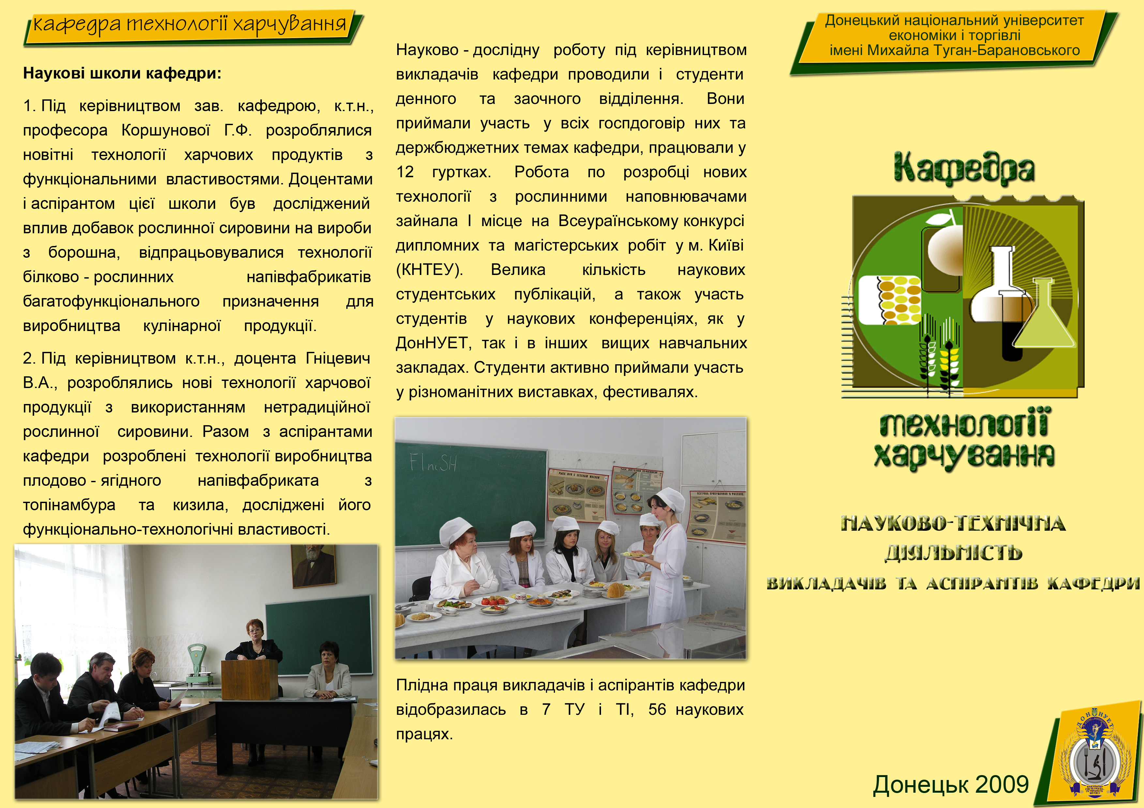

Направление подготовки
19.03.04 Технология продукции и организация общественного питания

